

Manual para la implementación de la

Metodología de consenso

Índice:

Introducción: La Metodología de consenso al servicio de la sinodalidad de la Iglesia 2
¿Qué es un consenso? 3
Actitudes para la construcción de consenso 5
Metodología de consenso 6
4.1 Objetivos 6
4.2 Actores principales 6
4.3 Materiales 7
4.4 Desarrollo de la Metodología de consenso 7
a. Formulación clara de la pregunta de partida. 8
b. Formación de equipos o grupos pequeños 8
c. Generación de ideas en grupos pequeños 9
d. Exposición y depuración de ideas 10
e. Selección y priorización de ideas 11
f. Estructura de agravamiento y favorecimiento 13
g. Preguntas y respuestas 16

Introducción: La Metodología de consenso al servicio de la sinodalidad de la Iglesia

En un estilo sinodal se decide por discernimiento, sobre la base de un consenso que nace de la común obediencia al Espíritu.
Documento Preparatorio, Por una Iglesia sinodal 30.

El papa Francisco nos ha invitado a “caminar juntos” para anunciar el Evangelio y crecer como Iglesia sinodal, lo cual pide ponernos a la escucha del Espíritu. La sinodalidad es la «forma», «estilo» y «estructura de la Iglesia», esta manera de ser pide la vivencia de procesos eclesiales participativos e inclusivos, que ofrezcan a todos los miembros del Pueblo de Dios la oportunidad de expresarse y aportar sus dones para la construcción de este mismo Pueblo que es la Iglesia (cf. Documento Preparatorio, Por una Iglesia sinodal, 2). Lo que está en juego es la capacidad de imaginar un futuro distinto para la Iglesia, en el que pueda realizar la misión recibida por parte de Jesús, dando respuesta a las inquietudes del tiempo presente. Pero para que esto ocurra requerimos “poner en práctica procesos de escucha, de diálogo y de discernimiento comunitario, en los que todos y cada uno puedan participar y contribuir” (DP 9).

He aquí aquí tres acciones clave para un caminar sinodal:
- La escucha. Precisa apertura de mente y corazón, dejar atrás los prejuicios, escucharnos todos,incluyendo a aquellos que ordinariamente se dejan fuera.
- El diálogo. Requiere estar dispuesto a dar y a recibir; abrirse al intercambio de dones y experiencias que conducen a un enriquecimiento comunitario.
- Discernimiento. Es ponerse a la escucha del Espíritu y de la Palabra para distinguir y reconocer comunitariamente los caminos por los que llama Dios. Es la puesta en práctica del sensus fidei, del que participa todo el Pueblo de Dios (cf. LG 12).

En la Arquidiócesis de México, el Cardenal Don Carlos Aguiar nos ha invitado a asumir la sinodalidad como un método pastoral que nos lleva de la escucha al discernimiento, para llegar a la toma de decisiones. Para lograr este cometido de forma más organizada se propone utilizar una herramienta que facilite el proceso: “la Metodología de Consenso”. La herramienta no ocupa el lugar central, sino que está al servicio de todo el proceso, en el que lo importante es la comunidad parroquial reunida para escucharse, escuchar la voz del Espíritu y llegar a acuerdos que favorezcan el descubrimiento de nuevos caminos para la Evangelización.

¿Qué es un consenso?

De acuerdo con la RAE, un consenso es “un acuerdo producido por consentimiento entre todos los miembros de un grupo o entre varios grupos”. Llegar a acuerdos es propio de todos los grupos humanos, algo inherente también a la práctica de la Iglesia y relacionado con la vivencia de la sinodalidad. Desde un principio los cristianos han caminado juntos y se han reunido en asamblea para escuchar la Palabra, orar y discernir, han tenido que escuchar y llegar a acuerdos para resolver diversas cuestiones doctrinales, litúrgicas y pastorales. El libro de los Hechos de los Apóstoles testimonia varios de estos momentos en los que los apóstoles y discípulos se ponen en actitud de escucha de Dios y entre ellos para discernir nuevas soluciones. En este proceso el protagonista principal es el Espíritu Santo.

Las formas de llegar a acuerdos han variando a lo largo de la historia. La complejidad social y cultural ha dado pie al nacimiento de diversas metodologías participativas para construir consenso, especialmente ante la diversidad de horizontes culturales, edades, miradas, posturas y experiencias. Muchas veces puede suceder que estén reunidos los involucrados, pero solo algunos hablan y deciden; el proceso se torna cansado, desordenado, se invierte mucho tiempo y no se llega a nada. Los métodos de consenso aportan herramientas y reglas que apuntan a procesos participativos, armónicos y organizados. De este modo se puede decir que, “El consenso es un proceso cuidadoso de inclusión, comunicación, expresión, sistematización, ordenamiento y diálogo que cuenta con un método y numerosas técnicas para apoyarlo”.

Aunque los métodos para construir consenso puedan variar, presentan características comunes:

- Se trata de un enfoque participativo en el que interviene un grupo amplio de personas. La diferencia de puntos de vista no se considera una limitación, sino que es un elemento clave para enriquecer los ángulos con los que se mira un problema.
- Mejoran las relaciones entre las personas, puesto que la diversidad de opiniones puede generar conflictos; los métodos promueven la puesta en práctica de actitudes propositivas hacia los aportes de todos.
- Crean compromiso con los resultados y facilitan un proceso ordenado y sistemático de toma de decisiones.

El método para la construcción del consenso se ha aplicado en diversos campos sociales: educativo, sanitario, político, cultural, etc. y es susceptible también aplicarse al trabajo pastoral. Este método no se debe confundir con una votación por mayoría que deja a algunos insatisfechos; lo más importante en el proceso son los momentos de escucha, diálogo y discernimiento para llegar a soluciones creativas; por eso se dice que el consenso es también “el acuerdo construido por todos”. El enfoque del consenso no busca la competitividad entre los participantes en un esquema ganar-perder, ni la imposición de posturas, sino más bien es un “ganar-ganar”, en la que los involucrados acuerdan una decisión consensuada.

El consenso se caracteriza por los siguientes elementos:
- Es inclusivo y plural, integra los intereses, necesidades, valores e incluso emociones de los participantes, busca la mayor satisfacción de todos, de modo que el acuerdo representa una síntesis aceptable para los involucrados.
- Es dialogal, se realiza a partir de la escucha y diálogo, cada persona involucrada tiene la oportunidad de expresar sus puntos de vista y aportar su visión. Aunque el acuerdo final no sea la solución ideal o la única, el resultado es fruto de un proceso en el que se escucharon las opiniones de todos.
- Es equitativo, porque los acuerdos involucran la visión no solo de los más poderosos e influyentes, sino de aquellos que suelen ser minorías.
- Es innovador, puesto que las propuestas obtenidas de modo colaborativo son más creativas que aquellas que podría aportar una sola persona o un grupo reducido de personas.

Actitudes para la construcción de consenso
Participar en un ejercicio de construcción de consenso precisa, por parte de los interlocutores del diálogo, poner en práctica actitudes que faciliten la comunicación e integración entre todos, algunas de ellas son las siguientes:

- Sentirse parte de la iglesia, que según el símil del cuerpo, integra una pluralidad de edades, personas, carismas, servicios y funciones, y todos son importantes y en todos actúa el Espíritu Santo.
- Caminar en pie de igualdad. Estar dispuestos a construir soluciones dejando atrás los títulos, privilegios, cargos y roles, para dialogar en plano de igualdad con todos interlocutores. Evitar cualquier tipo de relación que pretenda dominar a los demás. Hay que tomar en cuenta que esta metodología no se usa para debatir temas doctrinales o morales, sino que se circunscribe al ámbito pastoral.
- Valorar y respetar al otro, intentando comprender sus posturas, evitando hacer juicios sobre su persona, situación o aportes.
- Espíritu de diálogo. Utilizar un lenguaje amable, evitar la imposición de los propios argumentos, actitud competitiva y agresiva, o impartida a modo de cátedra, que suele darse cuando alguien cree que su opinión y experiencia es la única válida o la mejor.
- Escuchar antes de hablar, evitar tomar el monopolio de la palabra y acaparar el tiempo en uno mismo.
- Asertividad, saber expresar su punto de vista siendo respetuoso con los demás.
- Espíritu de colaboración. Aportar soluciones que representen un bien para todos y no solo una ganancia para sí mismo. Tener humildad y flexibilidad para ceder en aquello que debe prevalecer, según el discernimiento realizado.
- Compromiso con los resultados. Apoyar lo que haya sido determinado en el proceso.

Metodología de consenso
En la Arquidiócesis de México hemos venido aplicando la Metodología de Consenso propuesta por el Dr. Pedro Manuel Facio Lícera, desarrollado en conjunto con el Instituto Tecnológico de Estudios Superiores de Monterrey.

4.1 Objetivos
La Metodología de Consenso es útil para
- Elaborar el diagnóstico de una problemática pastoral existente.
- Identificar los problemas de raíz o causales.
- Elaborar soluciones para los problemas o desafíos identificados.

4.2 Actores principales
El desarrollo de la metodología pide la participación de tres actores:
- Grupo de expertos. Es el grupo más importante, se trata de las personas convocadas para analizar un problema o proponer soluciones, son los actores principales del proceso, que cuentan con un conocimiento del tema a tratar. Su convocatoria debe realizarse con sumo cuidado, tratando de que se trate de un grupo heterogéneo, inclusivo, que no deje fuera a todos los que son afectados por el tema o pueden hacer aportes. Sería oportuno que el grupo sea representativo de estados de vida (ministros, laicos comprometidos en procesos eclesiales o en el mundo, vida consagrada), de diversos servicios, carismas y edades (jóvenes, adultos, personas mayores), sexos (hombres y mujeres). Conviene que las personas que participan estén sensibilizadas respecto al tema a tratar y del proceso en el que van a participar, para que sus intervenciones sean más reflexionadas.
- El facilitador. Es la persona que apoya para guiar la reunión, precisa tener conocimiento y experiencia en el manejo de la metodología. No requiere ser un perito del tema a analizar. Su función tiene que ver más bien con motivar y producir la participación, con sentido común. Su rol le impide inmiscuirse en las opiniones y la toma de decisiones, lo cual quiere decir que él no es parte del grupo de expertos, sino solo un apoyo externo para hacer que la metodología fluya de modo adecuado. Por tal motivo no debe convertirse en un enjuiciador y entorpecedor del proceso.
- El documentador. Es la persona que registra los acuerdos y aportaciones de los participantes. Anota la marcha de la sesión, elabora el archivo fotográfico y documental.

4.3 Materiales
Es preciso preparar todo lo que se requiere para que esta metodología se verifique sin contratiempos:

- Espacios para la discusión en grupos pequeños (de aproximadamente 8-10 personas), que cuente al menos con sillas para cada uno de los participantes. (Todo depende de cuántos equipos se organicen)
- Hojas tamaño carta (calcular al menos tres hojas por equipo)
- Marcadores negros (uno por cada equipo de trabajo) y algunos marcadores de color (se requerirá uno de color rojo)
- Cinta Masking tape
- 4 pliegos de papel bond
- Pared adecuada para pegar las hojas y los pliegos.

4.4 Desarrollo de la Metodología de consenso
La Metodología se realiza en seis fases, de acuerdo a la figura siguiente:
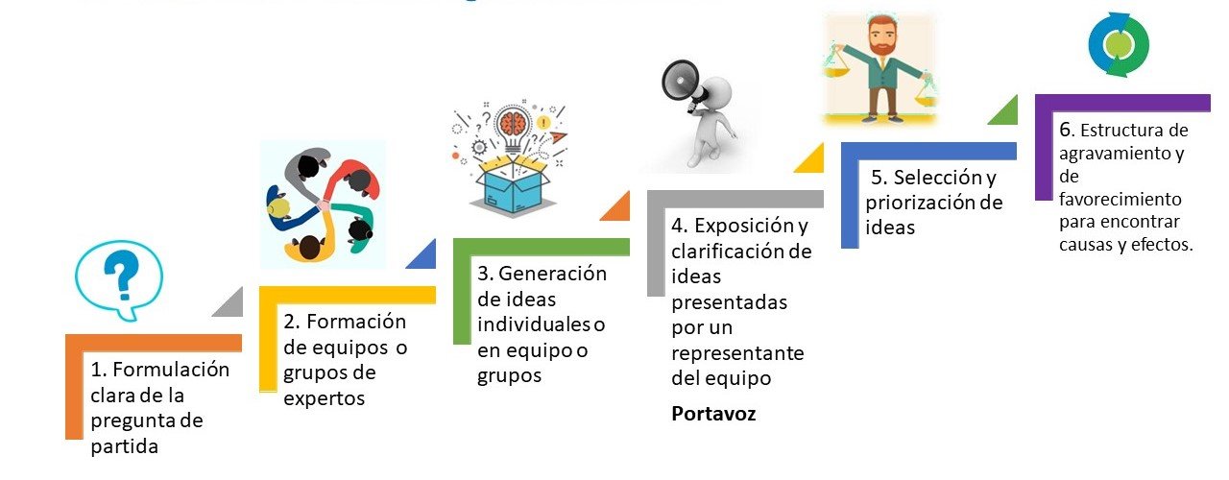

a. Formulación clara de la pregunta de partida.
Plantear con claridad la pregunta a discutir es esencial para obtener resultados satisfactorios. De modo ordinario esta pregunta se propone previamente por parte de los organizadores del proceso, de acuerdo con los objetivos que se busca alcanzar o la cuestión que se desea resolver. Algunos tipos de pregunta pueden ser los siguientes:
¿Qué objetivos, deseos, expectativas o metas queremos lograr?
¿Qué acciones o programas podemos proponer para mejorar algún proceso pastoral?
La pregunta tiene que ser clara y sencilla, sin rebuscamientos, de modo que toda persona entienda lo que se está preguntando.
Conviene que todos los esfuerzos se dirijan hacia una sola pregunta. Si se quisieran resolver más cuestiones se pueden dividir entre varios equipos, pero cada equipo se enfoca hacia un asunto.

b. Formación de equipos o grupos pequeños
El facilitador organiza grupos pequeños para que contesten la pregunta. Conviene que los equipos estén conformados de cinco a siete personas máximo para que todos tengan la oportunidad de escuchar, expresarse y dialogar. El número de equipos dependerá del número total de participantes. Por ejemplo, si se cuenta con 50 participantes, podrían hacerse siete equipos de siete personas, o bien, diez equipos de cinco personas.
Para que la metodología fluya de modo adecuado y no se convierta en algo complejo o cansado, sería conveniente obtener de 16 a 24 respuestas totales, por lo que a cada equipo se le solicitará emitir de una a tres respuestas a la pregunta (depende del número de equipos). Por ejemplo, si se tienen siete equipos y cada equipo aporta tres propuestas, se tendrán en total 21 respuestas.
A cada equipo se le entregan tres hojas blancas y un plumón negro. En cada hoja deberán colocar una respuesta con letra clara y legible, de buen tamaño, escrita con el plumón negro. Indicar usar la hoja de modo horizontal. Es importante que el facilitador lea la pregunta a trabajar para que no quede duda sobre esta y pida que solo se emita una respuesta por hoja, que la propuesta sea lo más concreta posible (de preferencia expresada en aproximadamente doce palabras).

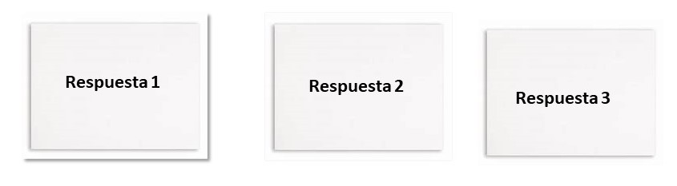

c. Generación de ideas en grupos pequeños
Este es el momento crucial para la deliberación y construcción de un consenso preliminar por equipos. Los grupos deberán tener tiempo suficiente para la discusión (de 20 a 30 minutos, se puede destinar más tiempo si se considera oportuno). Será preciso nombrar a:
- Un coordinador de entre los miembros del grupo que se encargue de dar la palabra a todos sin excepción, además será conveniente que pueda: ayudar con amabilidad a que las participaciones se mantengan enfocadas al tema en cuestión (con frecuencia suelen ocurrir desviaciones), animar a participar a los que se han quedado callados o han hablado poco, pedir que se clarifiquen las ideas cuando estas son algo confusas, ayudar al grupo a que se tomen en cuenta todas las aportaciones para reflexionar la propuesta final, preguntar si todos están de acuerdo en las propuestas finales y cuidar los tiempos. El grupo debería lograr no solo que cada quien aporte, sino que haya discusión, reflexión y deliberación para llegar a su propuesta final.
- Un secretario, anota las respuestas que va dando el grupo, al final deberá escribir con letra clara y legible las propuestas consensuadas en cada hoja blanca (una por hoja).
Al final del proceso elegir un portavoz que realizará dos funciones:
- Presentar las ideas del equipo en plenario.
- Participar junto con los otros portavoces en el proceso de depuración de ideas.
Lo anterior pide que el portavoz sea una persona con capacidad analítica para comparar y depurar ideas.

d. Exposición y depuración de ideas
El facilitador pegará en la pared o pizarrón las hojas que reciba de parte de los equipos, de modo que estén visibles para todos. El acomodo de ideas será como se muestra a continuación:
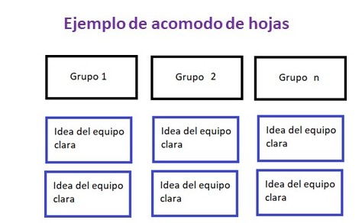
El facilitador deberá numerar con un marcador rojo las ideas que hayan quedado, puede escribir el número visible en un extremo, sin rayar lo escrito. A continuación se muestra cómo podría hacerse:
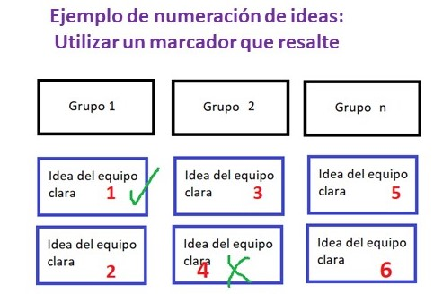
A continuación pide a cada portavoz presentar y explicar las propuestas del equipo de modo claro, preciso y conciso. El portavoz debe recordar que está presentando las ideas del equipo, no las suyas propias.
Es posible que entre todos los equipos se hayan generado algunas ideas que son similares. Por eso, a continuación se solicita a todos los portavoces que pasen al frente y comparen las ideas de su equipo con las de los demás, para:
- Eliminar las ideas que se repitan.
- Dejar las propuestas más originales y las redacciones más completas (que incluyan a las demás).
En esta actividad los portavoces trabajan por todo el conjunto y no solo por su equipo, pueden discutir entre ellos para analizar qué ideas deben quedarse. A partir de la discusión, cada portavoz decide quitar o dejar las ideas de su propio equipo. En este proceso es importante saber actuar:
- Con humildad, aceptando quitar la idea que ya está presente en otro equipo y tal vez mejor expresada.
- Con firmeza, es necesario argumentar en favor de las ideas de su equipo cuando el contenido no está incluido en otros. Hay que recordar que no se trata de quitar y eliminar propuestas en aras de una falsa humildad, sino de que se encuentren las mejores soluciones al problema en cuestión. No importa si es necesario que permanezcan todas las ideas que fueron propuestas por el equipo (mientras no estén repetidas en otro lugar).

e. Selección y priorización de ideas
El ejercicio anterior permite hacer una cierta reducción de ideas, dejando todas aquellas propuestas no repetidas. Suponiendo que al principio se hubieran obtenido 21 ideas, es probable que en la reducción queden 10 o 15. Pero no todo lo que se propone tiene la misma importancia y no es posible trabajar con tantas vías abiertas, por lo que el siguiente paso es identificar cuáles son las ideas (acciones o programas) a las que se dará prioridad en el trabajo.
Una forma efectiva de elegir las ideas principales es realizarlo por medio de una votación. Esto es posible porque todos los participantes han estado inmersos en una discusión previa. No se le pide a los participantes que voten todas las ideas, el número de votos solicitados a cada participante obedece a algunas reglas matemáticas:
- Si el número de ideas es menor o igual a 15 (n⋜ 15) se divide el número de ideas entre 3 (n/3). Por ejemplo, si se obtienen 12 ideas finales, se pedirán 4 votos a cada persona.
- Si el número de ideas es mayor o igual a 16 (n⪖ 15), se divide entre 4 (n/4). Por ejemplo, si se tienen 20 ideas finales, se pedirán 5 votos a cada persona.
- Para números mayores de 50 se elige en base a la raíz cuadrada del número de ideas. Por ejemplo de 100 ideas se eligen 10 votos por persona.
Lo anterior permitirá elegir las ideas más importantes en corto tiempo.
El facilitador conduce la votación del siguiente modo:
- Indica a los participantes cuántas veces pueden votar.
- Lee en voz alta el contenido de cada idea y pide a los participantes que levanten la mano quienes voten por ella.
- Cuenta en voz alta el número de votos. Puede ocurrir que a alguno de los participantes se le pase levantar la mano. Al contar los votos se recomienda no señalar con el dedo a los participantes ya que es un símbolo de agresividad.
- Escribe en un papelógrafo cuántos votos se obtienen para cada idea. En caso de algún empate, puede dar la palabra a los participantes para que haya oradores en pro y en contra, y solicitar una nueva votación para el desempate.
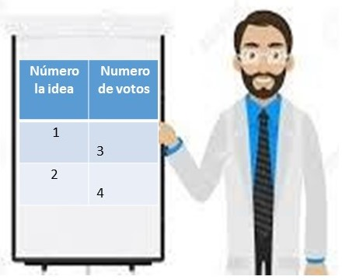
El grupo podrá identificar cuáles son las ideas que se consideran prioritarias por todos, de acuerdo a aquellas que obtengan el mayor número de votos.
La Metodología de Consenso podría terminar aquí, ya que se han obtenido y priorizado las propuestas. De estas ideas podrían elegirse las dos o tres más importantes para incorporarlas a la planeación o programación pastoral. Solo en caso de que se quiera hacer el análisis de causas y efectos se procede al siguiente paso.

f. Estructura de agravamiento y favorecimiento
Esta fase de la metodología tiene como finalidad identificar cuáles de los aportes se consideran causas y cuáles consecuencias.
- Una causa es “aquello que se considera como fundamento u origen de algo” (RAE). Identificar las causas permite atacar los problemas desde sus raíces.
- Un efecto es “aquello que se sigue por virtud de una causa” (RAE), es decir, se trata de sus consecuencias. Mirar las consecuencias puede llevarnos a identificar las causas.
Para realizar el análisis, el facilitador toma al menos seis de las ideas prioritarias en círculo, como se aprecia en la ilustración:
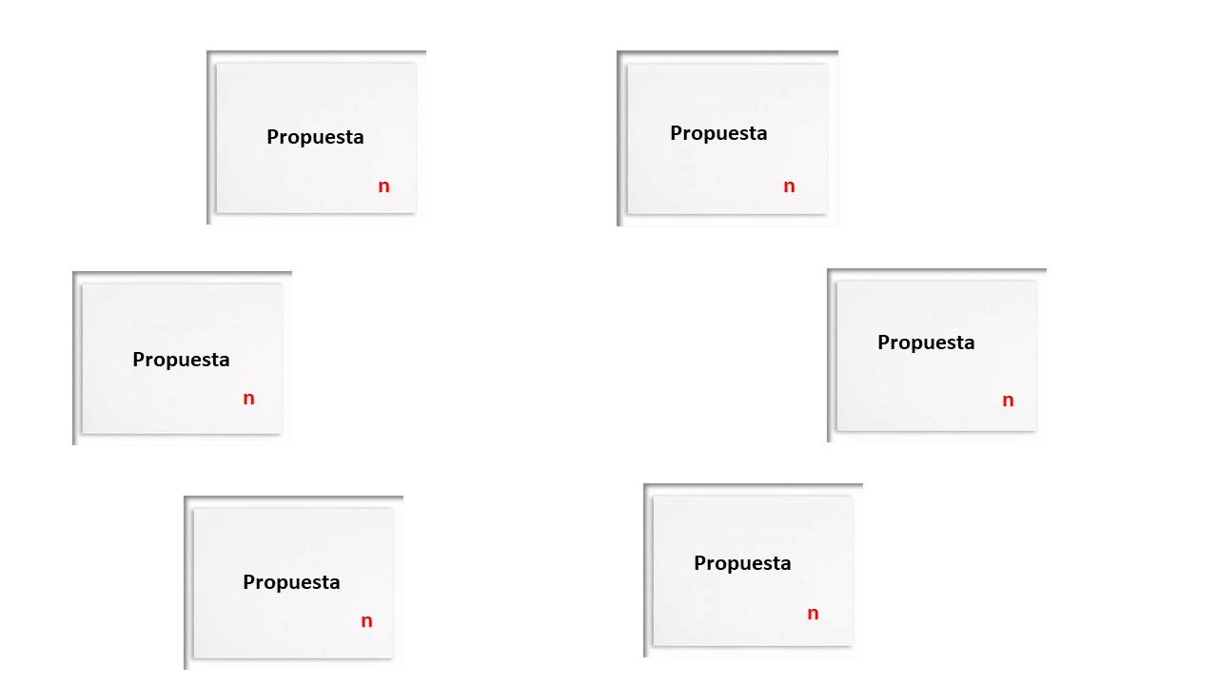

El proceso se realiza como sigue:
- El facilitador pregunta a los participantes cómo son las relaciones de cada idea con las demás (no se deja fuera ninguna).
- Los participantes levantan su mano, según consideren que se efectúa la relación.
- La manera de preguntar es si la idea “x” favorece o agrava a la “y” ó si “y” favorece a “x”. El facilitador debe leer la idea completa para facilitar la reflexión de los participantes.
- Es recomendable elegir el verbo adecuado, según aplique:
- Favorece: Quiere decir que una acción ayuda a otra a realizarse. Va encaminada a descubrir soluciones o a dar propuestas. Se recomienda más este verbo cuando se trata de acciones o propuestas pastorales. Por ejemplo: ¿la formación de agentes favorece las acciones misioneras? ó ¿Las acciones misioneras favorecen la formación de agentes?
- Agrava: Quiere decir que una acción entorpece o hace más difícil a otra. Se recomienda más este verbo cuando se trata de análisis de desafíos de tipo social o cultural. Va más enfocada a conocer un diagnóstico para determinar causas, motivos, circunstancias o problemas. Por ejemplo: ¿la presencia de adicciones agravan la unidad familiar? ó ¿La falta de unidad familiar agrava la presencia de adicciones?
Si la idea “x” favorece o agrava a la “y”, el facilitador saca una flecha que vaya de x a y, tal como se muestra a continuación:

El facilitador pregunta a los participantes sobre las relaciones pasando idea por idea, de acuerdo a lo que la asamblea determine. El diagrama final podría quedar el siguiente modo:
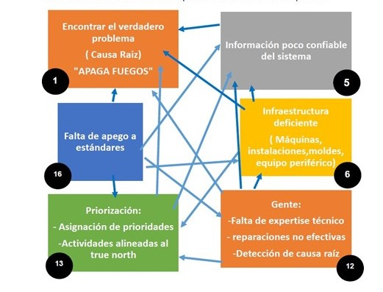
Al final se cuenta el número de entradas y salidas para cada idea. Las entradas se consideran efectos y las salidas son causas.
IDEAS | ENTRADAS | SALIDAS

Las ideas que tengan más salidas son las causas raíz y las ideas que tengan más entradas son los efectos.

g. Preguntas y respuestas
Esta sección responde las inquietudes más comunes que suelen surgir cuando se aplica la Metodología de Consenso.
*Nota: Esta sección se completará con las preguntas que surjan durante las capacitaciones o puesta en práctica.

Idem.
Cf. Idem.
Pineda Enrique, Metodología para la construcción de consensos, s/f. Disponible en: Metodología-para-la-construcción-de-consensos.docx (live.com)

